HƯỚNG DẪN CÀI ĐẶT SSL – TTMLMT

1. Download và cài đặt Cisco AnyConnect Secure Mobile Client:

* Sử dụng bản: **anyconnect-win-3.1.03103-pre-deploy-k9.msi**
* Địa chỉ download: <https://drive.google.com/file/d/1twWx04yQOSpMWC-cV5lLJiFurXB7eSj4/view?usp=sharing>
* Cài đặt thành công sẽ có giao diện như sau:

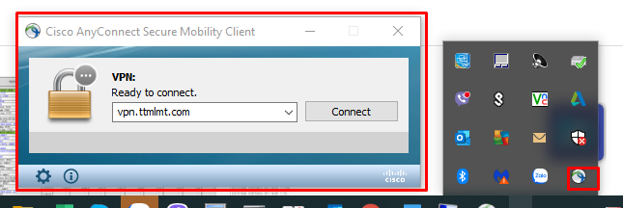

1. Cấu hình VPN:

* Bước 1: nhập địa chỉ url server: <https://vpn.ttmlmt.com> 🡪 Connect
* Bỏ qua cảnh báo Certificate:

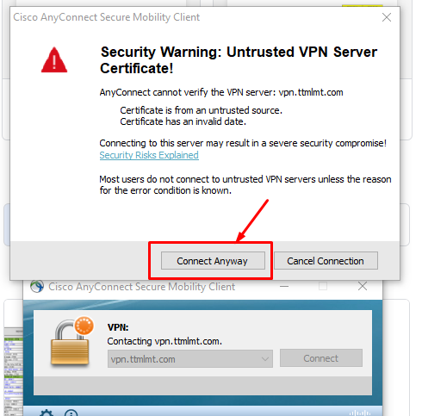

* Bước 2: nhập user/pass:

+ User: tên email (ví dụ: buu.doan)

+ Pass: user + @12345 (ví dụ: [buu.doan@12345](mailto:buu.doan@12345))

+ Tiếp tục bỏ qua bước cảnh báo Certificate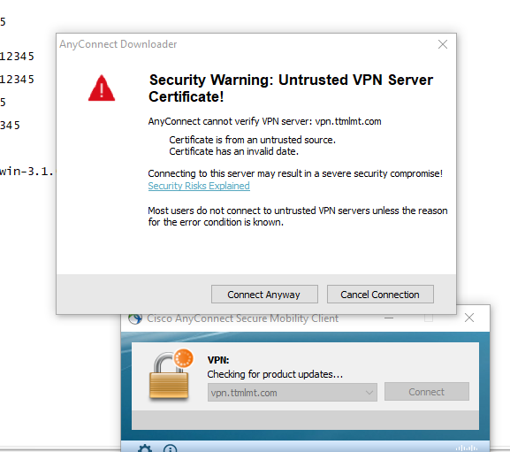

+ Bỏ Cảnh báo block trust URL 🡪 chọn Change Setting 🡪 **BỎ Tick “Block connections to Untrusted server”**

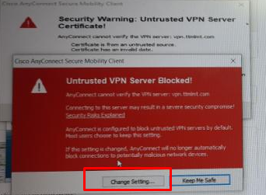🡪 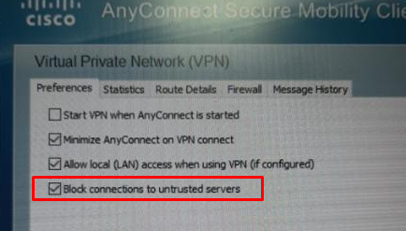

* Kết nối thành công:

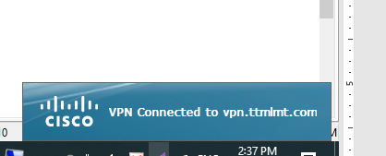

1. Kết nối vào mạng nội bộ:

* Hệ thống chỉ cho phép Remote từ TB cá nhân ở nhà vào PC đặt tại TTMLMT.